**ACTIVIDAD I**

**NOMBRE DEL ALUMNO: (Anotar su nombre)**

**TEMA: Generalidades de la Bioestadística**

**PARCIAL: 1**

**MATERIA: Bioestadística**

**NOMBRE DEL PROFESOR: Ing. Joel Herrera Ordoñez**

**LICENCIATURA: Enfermería**

**CUATRIMESTRE:**

*Lugar y Fecha de elaboración*

**ACTIVIDAD 1. INTRODUCCION HISTORICA DE LA ESTADISTICA EN LAS CIENCIAS DE LA SALUD (VALOR 10%)**

**Instrucciones: Completa los recuadros de la siguiente tabla, tal como se muestra en el ejemplo, por lo que deberás poner la imagen y la aportación de los personajes mencionados. Apóyate del archivo adjunto en el apartado de recursos denominado “Historia de la Bioestadística”, así como de imágenes que puedes buscar en internet.**

|  |  |  |
| --- | --- | --- |
| **IMAGEN** | **NOMBRE** | **APORTACION** |
| C:\Users\Usuario\Downloads\Louis.jpg | Pierre Charles-Alexandre Louis (1787-1872) | Realizo la primera aplicación del método numérico en su clásico estudio de la tuberculosis |
|  | René Villermé (1782-1863) y William Farr (1807-1883) |  |
|  | Francis Galton (1822-1911) |  |
|  | William Heaton Hamer  (1862-1936) |  |
|  | Ronald Ross (1857-1932) |  |
|  | Bradford Hill (1897-1991) |  |
|  | Florence Nightingale, (1820- 1910) |  |

**ACTIVIDAD 2. DISTRIBUCION DE FRECUENCIAS**

Con base en lo explicado en clases presenciales, organiza el siguiente conjunto de datos y realiza lo que se indica a continuación:

**Ejercicio (valor 15%)**

Los siguientes datos representan el número de horas de sueño de 40 pacientes de un hospital como consecuencia de la administración de cierto anestésico:

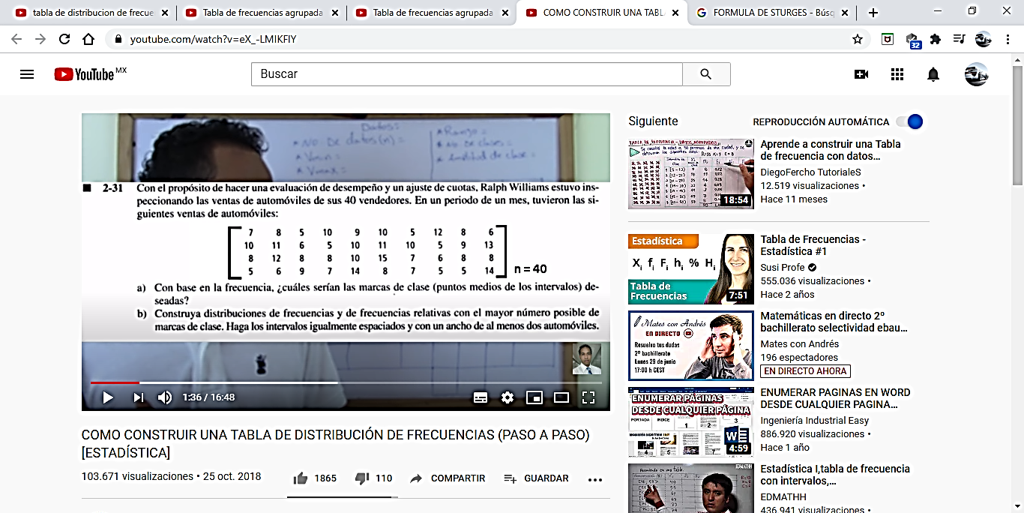

**Con esta información realiza lo siguiente:**

1. Agrupa los datos en intervalos
2. Construye la tabla de distribución de frecuencias
3. Realiza el histograma y el polígono de frecuencias
4. Plantee la conclusión del ejercicio

**Nota:** **Una vez terminadas ambas actividades, adjúntalas en un solo archivo en formato PDF, con su respectiva presentación y operaciones correspondiente al apartado asignado en plataforma.**